NEJM勉強会2012年度 16回 2012 年11月7日 Cプリント
担当：M4李真熙

Old Man with Headache and Visual Changes after Liver Transplantation
(N Engl J Med. 2012 Oct 18;367(16):1540-53. doi: 10.1056/NEJMcpc1201412)

【鑑別診断】
- 側頭動脈炎
新たに始まった頭痛、視力障害、物を噛む際の筋肉痛などは側頭動脈炎に典型的である。さらに、易疲労感、食欲不振などの不定愁訴も生じることがある。分類基準としては以下のようなものがある。
・発症年齢50歳以上
・新たに生じた頭痛
・側頭動脈の圧痛や拍動低下
・50mm/h以上の赤沈亢進
・側頭動脈生検での異常
この患者は3個当てはまっており、側頭動脈炎と分類されたためにプレドニゾロンの投与が開始されている。（側頭動脈炎は疑った時点でステロイドを投与しておかないと失明につながりかねません！）
しかし、生検結果で陰性であったために確定診断には至らなかった。本来であれば、もっと早く生検を行うべきである。

- 肝移植後の感染
臓器移植後の患者は免疫抑制剤を使用されているために感染症に罹患しやすい。さらに、慢性的な免疫抑制状態にある患者は、背景に重篤な病態があっても軽微な徴候を示すのみという難題がある。290人の肝移植患者において、51%が診察時に発熱しておらず、71%が白血球数正常もしくは低値である。

☆移植患者における感染症
感染症の種類は、移植してからの時間によりさまざまであるが、3つの明確な時期がある。移植後の最初の1か月、2~6か月、6か月以降である。以下の表を参照してほしい。

 | ウイルス | 真菌 | 細菌 | 抗酸菌 | 寄生虫
1か月まで | HSV,HBV,HCV | アスペルギルス  通常の術後真菌感染 | 通常の術後細菌感染  薬剤抵抗性院内細菌感染
2～6か月 | CMV,EBV,HSV,VSV  RSV,インフルエンザ | アスペルギルス  ニューモチスチス  クリプトコッカス | リステリア  ノカルジア | 結核菌  非定型抗酸菌 | トキソプラズマ  糞線虫
6か月以降 | CMV,HPV | 地域特有の真菌

考え方としては、1か月までは通常の術後感染症、2~6か月は日和見感染症、6か月以降は通常の感染症を想定するのがよいであろう。

今回の患者は移植後3か月半であり、日和見感染症のリスクが非常に高い。
Aプリントでは真菌に対する検査を示していなかったが、β-D-グルカン、ガラクトマンナン抗原が陽性になっていた。真菌症の中で今回の患者のような症状・経過を示すのは侵襲性アスペルギルス症である。移植患者における侵襲性アスペルギルス症での死亡率は50%を超えるが、治療のガイドラインはまだ定まっていない。

入院6日目にとったCT angiogramは次のようになっている。

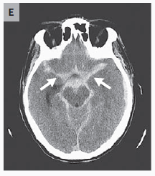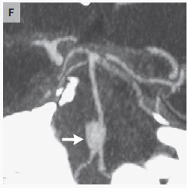

くも膜下出血が橋槽・中脳槽・シルビウス裂に広がり、椎骨動脈-脳底動脈吻合部に大きな動脈瘤を形成している。これらは入院3日目のCT angiogramでは発見されなかった。

【病理学的所見】
検死解剖の結果は次のようであった。
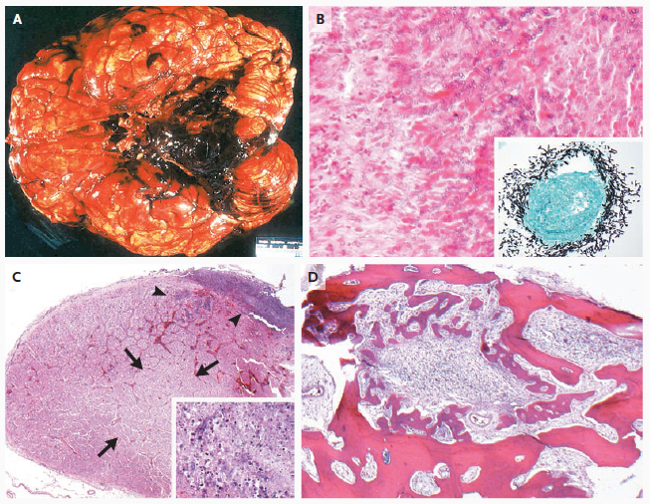

A：小脳へのヘルニアを伴う脳幹上のくも膜下出血
B：脳底動脈基部で破裂した動脈瘤による出血。動脈瘤の壁は菌球と急性炎症による肉芽組織で形成されている。
C：右視神経梗塞がみられる。また、真菌による炎症性浸潤がみられている。
D：右蝶形骨洞に血性のムコイド物質がみられ、肉芽組織を形成している。

【診断】
篩骨洞および蝶形骨洞に対する侵襲性アスペルギルス症による脳底動脈瘤破裂

【肝移植後の合併症】
肝移植後には感染や出血、拒絶反応以外にもさまざまな合併症が認められる。主だった合併症について説明する。

- 免疫抑制剤の副作用
現在一般に使われるタクロリムスやシクロスポリンはカルシニューリンを阻害することで、腎毒性・心毒性をもたらす。また、タクロリムスによって痙攣がみられる場合もあり、その場合はただちに頭部CTやMRIを行って脳血管障害を除外するとともに、免疫抑制剤の変更を行う。

- 血管系緊急疾患
肝動脈血栓症・門脈血栓症・肝動脈破裂などがある。肝動脈閉塞症は突然発症と致死的状態への急速な進行が特徴である。一方で、門脈血栓症はより緩徐に進行する。肝動脈破裂では通常hypovolemic shockを呈し、腹痛や腹膜炎徴候など様々な腹部症状が先行する。超音波検査や造影CTにて早期に画像診断を行う。

- 胆道系合併症
典型的には胆汁漏と胆道閉塞である。肝移植患者の約1/4にみられる。
胆汁漏はしばしば腹膜炎を合併し、多菌性であることが多い。典型的な胆道常在菌が原因となる。
胆道閉塞は胆道ステントの機能不全と位置異常、結石形成、胆道狭窄により起こる。黄疸や高ビリルビン血症、腹痛を呈する。
確定診断には胆道造影である。
胆汁漏しばしば外科手術が必要であるが、胆道閉塞はERCPによってステント留置やバルーンによる拡張で対応できることもある。

【他臓器移植患者における注意点】

- 腎移植患者
腎移植患者において最初の一年間の死亡原因として最も多いもの
⇒心血管イベント（ACS、脳血管障害など）

腎移植後には肥満やメタボリックシンドロームが増加することが知られている。メタボリックシンドロームは内臓肥満や耐糖能障害、高脂血症、高血圧などの要因を有している病態である。いずれも移植後に発症しやすく、免疫抑制剤やステロイドで悪化する。このことを踏まえ、ステロイド減量あるいはステロイド離脱を目指した治療プロトコールが検討されるようになってきた。

- 心移植患者
徐脈発作（洞性徐脈やAVブロック）、頻脈発作（PSVT)の治療の際に考慮すべきこと
⇒薬物で治療しようとするのではなく、ペーシングや同期カルディオバージョンにて治療を行う。

移植心は迷走神経の入力がなく、そのため安静時の心拍数は約100回である。よって、徐脈やAVブロックの治療においてアトロピンが無効である。
加えて房室結節の脱神経性過敏により房室結節のブロックが延長している。その結果、通常量のアデノシン（あるいはATP）で循環が虚脱してしまう。
このような背景を踏まえると、物理的な治療を行うことが推奨される。

～References～
- 感染症999の謎 第1版 岩田健太郎.
- よくわかる肝移植 國土典宏／菅原寧彦
- 早わかり！ 救急科診療マニュアル
- 専門医を目指すケース・メソッドアプローチ 感染症
- 総合救急診療教育カンファレンス 軍神正隆先生

